PROGRESS REPORT
  - BÁO CÁO TIẾN ĐỘ TUẦN 1
Course: Hệ điều hành – CN – 20261
Project code: 26118
Project title: Slab allocator and per-CPU free lists trên xv6
Design thinking page: Kiến trúc dự án · Thiết kế slab một class
Task management page: Kế hoạch và backlog trên GitHub
Members: Nguyễn Kim Linh – 20233495; Lê Trần Hiếu Minh – 20233528;
Nguyễn An Khánh – 20224019.
Reported working period: from 19/10/2026 to 24/10/2026.

1 Summary of latest progress
Trong tuần đầu, nhóm chúng em tập trung khởi tạo dự án Slab allocator and per-CPU free lists trên xv6. Nhóm đã tổ chức repository chung, chia sẻ tài liệu học, thiết lập quy trình nhánh và Pull Request, đồng thời tạo thư mục lưu báo cáo và minh chứng theo tuần.
Cả ba thành viên đã thực hành thao tác GitHub và có ghi chú onboarding. Linh tổ chức repository, thêm thành viên và tổng hợp minh chứng. Minh ghi nhận môi trường WSL2, chạy thử xv6 và viết bản thiết kế slab một class. Khánh clone repository, gửi PR đóng góp và ghi rõ phần toolchain RISC-V còn thiếu.
Về kỹ thuật, tài liệu thiết kế slab đã có bố trí metadata và slot, cách tính sức chứa, căn lề, khởi tạo và xử lý lỗi. Tài liệu này là đầu ra thiết kế ban đầu, cần tiếp tục rà soát trước khi lập trình. Bộ cấp phát trang hiện vẫn dùng danh sách chung; chưa có implementation per-CPU, slab hoặc số liệu benchmark của đồ án.
Tiến độ tích lũy đến cuối kỳ báo cáo: hoàn tất khởi tạo kho mã và thực hành Git của 3/3 thành viên; đã có bản thiết kế slab ban đầu. Mốc baseline chung M0 còn thiếu môi trường và log đồng nhất của cả nhóm. Các mốc triển khai allocator, tích hợp ba cấu trúc kernel và đánh giá hiệu năng chưa hoàn thành. Tuần tiếp theo ưu tiên hoàn tất baseline, rà soát thiết kế và chuẩn bị kiểm thử.

2 Review of technical activities

Activity 1 Khởi tạo và tổ chức cộng tác
Nhóm tổ chức kho BTL với tài liệu trong docs, bài học trong docs/lessons và minh chứng trong docs/bao-cao/W01. Mỗi thành viên có khu vực riêng. Các đóng góp được thực hành qua nhánh công việc, commit, push và PR để đưa thay đổi vào main; Linh bổ sung hướng dẫn đồng bộ và xem lịch sử bằng GitHub Desktop.
Repository BTL · Quy trình nhóm · PR #4

Activity 2 Đọc mã nguồn và kiểm tra môi trường
Linh đọc chuỗi bài học 00–03 và các file kernel; Minh đọc tài liệu quy trình và bài học 00–02, ghi nhận build/boot thử trên WSL2. Khánh đọc bài học 00–01, làm quen repository và xác định các công cụ còn thiếu. Kết quả giúp nhóm phân biệt việc đã làm với các điều kiện môi trường cần hoàn tất trước khi ghép code.

Activity 3 Chuẩn bị thiết kế slab
Minh đưa bản thiết kế một class vào main qua PR #13. Tài liệu mô tả header, danh sách slot trống, capacity/alignment, init và lỗi cấp phát. Đây là cơ sở để review hợp đồng giữa tầng trang và tầng object; chưa phải bộ cấp phát đã chạy được.
Bản thiết kế slab · PR #13

3 Personal contribution
Nguyễn Kim Linh – 20233495. Tổ chức kho mã, thêm Minh và Khánh, chia sẻ tài liệu học và quy trình cộng tác; tạo cấu trúc báo cáo tuần, thực hành PR và lưu hai ảnh minh chứng. Đầu ra: thư mục W01, ghi chú W1_Linh.md, các PR tài liệu và hồ sơ đóng góp của Linh.
Hồ sơ W01 Linh · Ghi chú Linh · PR #8
Lê Trần Hiếu Minh – 20233528. Ghi nhận công cụ WSL2/RISC-V, build và chạy thử xv6; đọc tài liệu nền và viết thiết kế slab một class. Đầu ra: W1_Minh.md và slab_allocator_design.md đã có trong main; thiết kế giúp nhóm chuẩn bị bước triển khai tầng object.
Ghi chú Minh · Thiết kế S01 qua PR #13
Nguyễn An Khánh – 20224019. Clone kho mã, cập nhật main, xem History, tạo nhánh, commit/push ghi chú và mở PR #15; điền README W01 và thêm hai ảnh. Đầu ra đã có trên nhánh codex/khanh-onboarding. Khánh xác định thiếu toolchain và đăng ký hướng K03/T01 về test matrix, harness.
Hồ sơ W01 Khánh · PR #15

4 Developed code review

a Algorithmic development
Thiết kế slab chia trang thành metadata và các slot cùng kích thước, quản lý bằng danh sách slot trống. Cần review căn lề metadata, kích thước slot tối thiểu, allocate/free, khóa và ownership. Per-CPU free lists và stealing chưa triển khai.

b Source code enhanced and or revised
Thay đổi trong kỳ tập trung vào tài liệu, onboarding và thiết kế slab. Hàm kfreepage_count thuộc bản chuẩn bị; chưa có code allocator mới được nghiệm thu. Revision tổng hợp: main c782bb5 và hồ sơ Khánh tại 7ddc0e2 trên nhánh đóng góp.

c Testing result
Theo ghi chú ngày 23/10, Minh đã chạy make clean, make qemu, ls và forktest; xv6 tới shell và báo fork test OK. Nhóm chưa tổng hợp log cùng revision của cả ba. Khánh chưa chạy make qemu do thiếu toolchain. Chưa có test slab, per-CPU hoặc benchmark 1–8 CPU.

5 TODO

a List of remaining issues
Còn thiếu toolchain của Khánh, log baseline chung và test matrix. Thiết kế slab/API cần review; per-CPU/stealing, slab nhiều class, ba cấu trúc kernel cấp động và đánh giá hiệu năng chưa hoàn thành.

b List of tasks to carry out in the next period
Kế hoạch dự kiến W02 từ 26/10 đến 01/11/2026, chốt khi nhóm review. Báo cáo đầu tiên chưa có TODO kỳ trước để đối chiếu.
ID | Phụ trách | Đầu ra cần đạt
E01 | Cả ba | Bổ sung công cụ của Khánh; lưu revision, phiên bản công cụ, lệnh và log build/boot của từng người.
K01 / G02 | Linh | Đối chiếu baseline và API tầng trang/object; cùng Minh review init, khóa, ownership và failure path.
S01 → S02 | Minh | Rà soát và chốt thiết kế một class; bắt đầu allocate/free tối thiểu trên tầng trang gốc sau review.
K03 / T01 | Khánh | Viết test matrix page/object với expected result và mẫu log; ưu tiên baseline, alignment, reuse và OOM.
D01 | Cả ba | Review chéo, cập nhật minh chứng và tổng hợp báo cáo W02; Linh điều phối bản nộp.

c Milestone
Mốc kế tiếp M0: cả ba build/boot cùng baseline, có log tái lập và test matrix ban đầu. Chốt thiết kế slab một class trước khi nghiệm thu S02; tiếp tục phát triển tầng trang, tầng object và test theo từng phần có thể review riêng.

Phụ lục Minh chứng đóng góp tuần đầu
Ảnh chụp ngày 23/10/2026 ghi lại thao tác tại thời điểm chụp. Các liên kết trong báo cáo dẫn tới đầu ra để xem chi tiết.
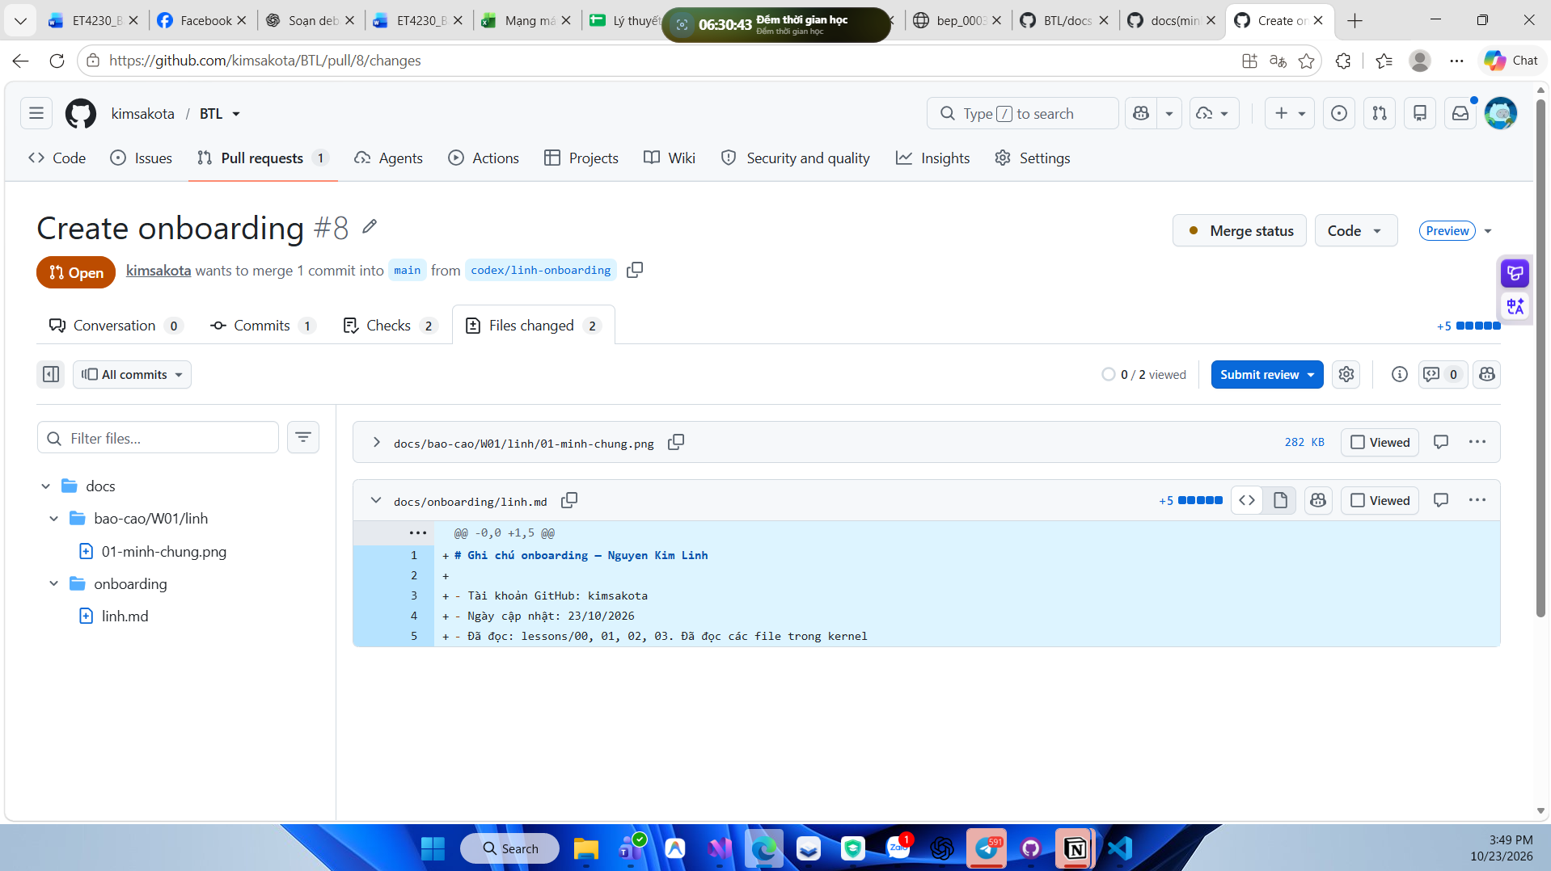
Hình 1. Linh mở PR #8 và xem Files changed của đóng góp onboarding.
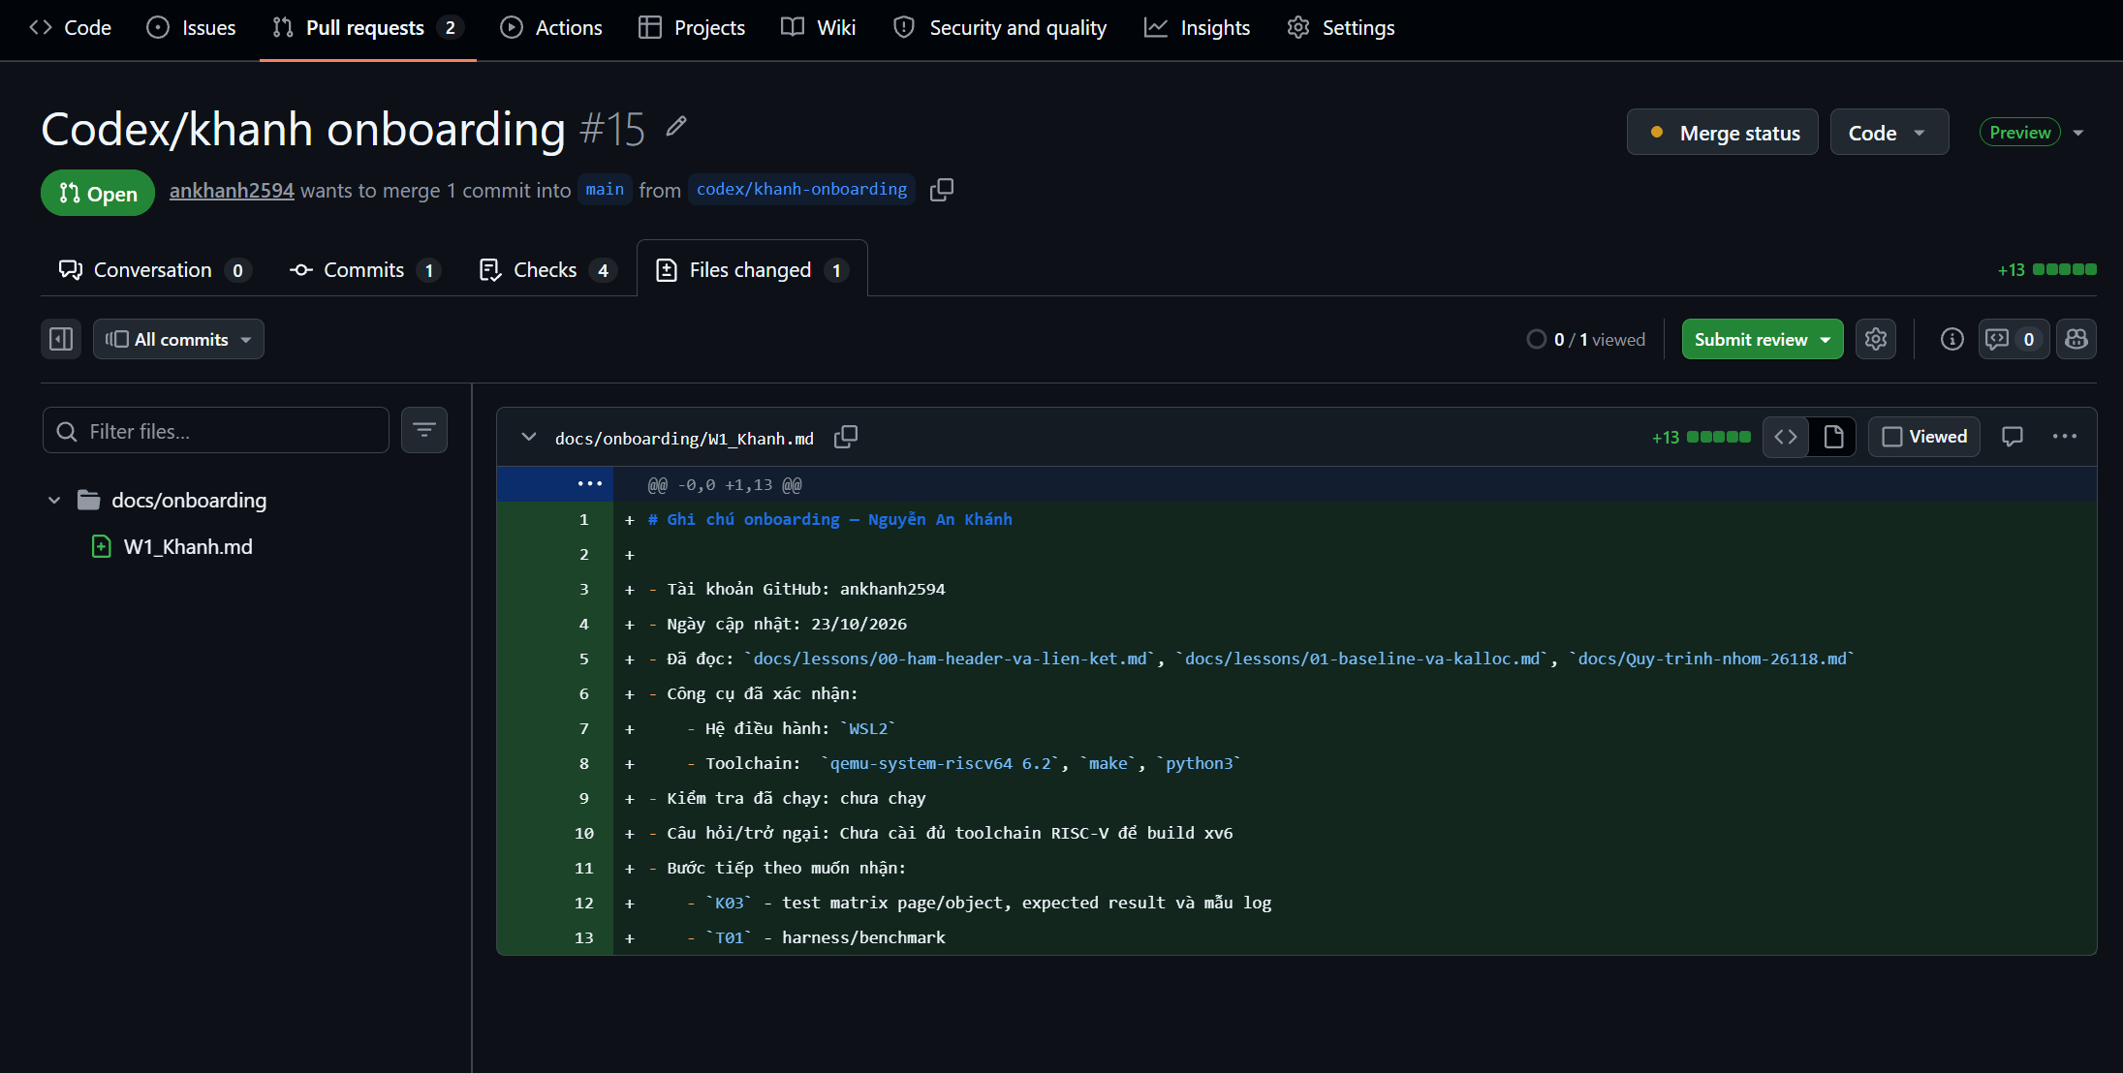
Hình 2. Khánh mở PR #15 với ghi chú onboarding và tình trạng môi trường.
Minh chứng của Minh: thiết kế slab S01 qua PR #13 và ghi chú môi trường và chạy thử.
Kho lưu minh chứng: Linh · Khánh

